ANNEXE 27 : Construction d'un moteur électrique

Nom : ___________________________ Date : ________________________

Matériel

- six aimants
- de la pâte à modeler
- une bobine de fil de cuivre
- des fils électriques munis de pinces crocodile
- une pile de 6 volts
- deux trombones
- une barre aimantée

Directives

Fabrique une base à l'aide de la pâte à modeler. Place deux aimants au centre de la base.

Façonne une bobine en enroulant le fil de cuivre dix fois autour d'une barre aimantée. Enlève ensuite la barre. Assure-toi de ne pas enrouler les cinq derniers centimètres des deux bouts de fil.

Enlève complètement l'émail sur un des bouts du fil. Enlève l'émail sur la moitié inférieure de l'autre bout de fil.
Façonne des crochets avec les deux trombones et place-les dans la base de pâte à modeler. Place la bobine afin qu'elle soit soutenue par les deux crochets.

À l'aide des fils électriques, relie les trombones aux deux bornes de la pile. La bobine va compléter le circuit. Si la bobine ne se met pas à tourner, donne-lui une petite poussée.

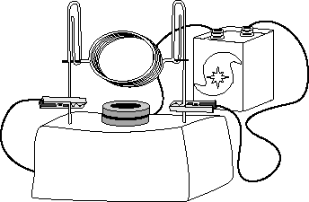

Renseignements

La bobine tourne en raison de l'interaction entre le champ magnétique des aimants et le champ magnétique créé par le courant électrique dans la bobine de fil. Les pôles semblables se repoussent, causant ainsi la rotation de la bobine. Si le courant électrique était continu, la bobine s'arrêterait aussitôt que les deux pôles semblables seraient alignés. En laissant de l'émail sur la moitié supérieure du bout de la bobine, le courant s'arrête chaque fois que l'émail entre en contact avec le trombone. Ceci coupe le courant et élimine le champ magnétique autour du fil. La bobine continue cependant à tourner à cause de son élan et le courant est rétabli quand l'émail cesse de toucher le trombone. L'interaction entre les champs magnétiques entraîne de nouveau la rotation de la bobine.

Questions

1. Qu'est-ce qui arrive au moteur si tu enlèves les aimants?

2. Qu'est-ce qui arrive au moteur si tu ajoutes des aimants?

